31.10.2019
Сегодня наша гимназия в лице Мащенко Марины Владимировны и учащихся школы, посетили региональный тур Международного конкурса World Skills Russia по компетенции системное администрирование.
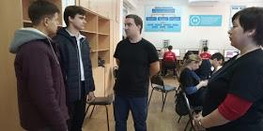

Данный тур проходил на базе Краснодарского колледжа электронного приборостроения. Эксперты с радостью рассказали о специфике проведения чемпионата и отборочного тура, провели экскурсию и рассказали о тонкостях данной профессии.

В следующем году наша гимназия планирует поучаствовать в отборочном туре Junior Skills Russia и уже начали готовиться.

Надеемся, у нас все получится!

